Banco de pruebas - Capítulo 2

Las preguntas del banco de pruebas abarcan los conceptos de las lecciones del Capítulo 2. Selecciona preguntas de cualquiera de las categorías que coincidan con el contenido que hayas visto con los alumnos. Los tipos de preguntas incluyen preguntas de múltiple opción, verdadero/falso, completar espacios en blanco y de respuesta breve.

# Múltiple opción

1. En el proceso de conducción…
   1. La energía se transfiere de una sustancia que está a una temperatura más baja a una sustancia que está a una temperatura más alta.
   2. La energía se transfiere de una sustancia que está a una temperatura más alta a una sustancia que está a una temperatura más baja.
   3. La cantidad de energía aumenta.
   4. Ambas sustancias se calientan.
2. En el proceso de conducción…
   1. Las partículas de movimiento rápido se vuelven más grandes.
   2. Las partículas de movimiento lento se vuelven más pequeñas.
   3. Las partículas de movimiento rápido transfieren energía a las partículas de movimiento más lento.
   4. Las partículas de movimiento lento transfieren energía a las partículas de movimiento más rápido.
3. Una molécula de agua está compuesta por…
   1. Un átomo de oxígeno y dos átomos de hidrógeno.
   2. Un átomo de hidrógeno y dos átomos de oxígeno.
   3. Muchas moléculas diferentes de oxígeno.
   4. Dos átomos de hidrógeno y dos átomos de oxígeno.
4. Las moléculas de agua se atraen entre sí porque hay una atracción entre
   1. Los átomos de oxígeno de diferentes moléculas de agua.
   2. El oxígeno de una molécula de agua y el hidrógeno de otra.
   3. Los átomos de hidrógeno de diferentes moléculas de agua.
   4. El núcleo de dos moléculas de agua.
5. Cuando el agua se evapora…
   1. Las moléculas de agua se separan en un átomo de oxígeno y dos átomos de hidrógeno individuales.
   2. El movimiento de las moléculas de agua hace que permanezcan en el líquido.
   3. El movimiento de las moléculas de agua hace que salgan del líquido y se conviertan en gas.
   4. La masa del agua aumenta.
6. El agua caliente se evapora más rápido que el agua a temperatura ambiente porque:
   1. Las moléculas de agua caliente son más livianas.
   2. Más moléculas de agua se mueven lo suficientemente rápido como para separarse de otras moléculas de agua.
   3. El agua a temperatura ambiente tiene más masa.
   4. Las moléculas del agua a temperatura ambiente se mueven más rápido
7. Cuando el vapor de agua se condensa…
   1. El vapor de agua cambia de líquido a gas.
   2. Un oxígeno y dos átomos de hidrógeno se unen para formar una molécula de agua.
   3. El vapor de agua cambia de gas a líquido.
   4. Las moléculas de agua se separan aún más.
8. Enfriar el vapor de agua hace que se condense más rápido porque…
   1. Enfriar el vapor hace que las moléculas se separen aún más.
   2. Las moléculas se desaceleran y sus atracciones las acercan entre sí.
   3. Las temperaturas frías aceleran las moléculas.
   4. El vapor de agua es menos denso que el agua líquida.
9. Cuando el agua se congela, el agua líquida se convierte en hielo sólido principalmente porque…
   1. Las moléculas de agua se endurecen.
   2. Las moléculas se mueven lo suficientemente despacio como para que sus atracciones las mantengan en posiciones fijas.
   3. Toda el agua líquida finalmente se convierte en hielo.
   4. El hielo puede flotar en el agua.
10. Los diferentes líquidos tienen diferentes puntos de congelación principalmente porque…
    1. Los congeladores tienen diferentes temperaturas.
    2. Algunos inviernos son más fríos que otros.
    3. Cuanto menos líquido se use, más rápido se congelará.
    4. Las moléculas de diferentes líquidos tienen una cantidad diferente de atracción entre sí.
11. El hielo se funde hasta convertirse en agua líquida principalmente porque…
    1. Las moléculas de agua se mueven lo suficientemente rápido como para salirse de sus posiciones fijas.
    2. Las moléculas de agua se desaceleran tanto que se funden.
    3. Las moléculas de agua reaccionan con el oxígeno para producir la fusión.
    4. El hielo es menos denso que el agua.
12. Si se compara el hielo y el agua líquida a nivel molecular, se podría decir que…
    1. Las moléculas en agua líquida están más cerca entre sí.
    2. Las moléculas en hielo están más cerca entre sí.
    3. Las moléculas en hielo se desplazan en relación con las demás.
    4. Las moléculas en agua líquida son más pequeñas.

Capítulo 2

Respuestas de múltiple opción

|  |  |
| --- | --- |
| 1. b 2. c 3. a 4. b 5. c 6. b | 1. c 2. b 3. b 4. d 5. a 6. a |

# Verdadero/Falso y completar los espacios en blanco

*¿Verdadero o falso?*

Cuando los átomos o las moléculas que se mueven rápidamente golpean átomos o moléculas que se mueven más lentamente, haciendo que se muevan más rápido, se transfiere energía. La energía que se transfiere se denomina calor. Verdadero

La energía puede agregarse o eliminarse de una sustancia a través de un proceso denominado

. conducción.

*¿Verdadero o falso?*

Agregar energía no tiene efecto alguno en la velocidad de evaporación. Falso

Para llevar a cabo un experimento válido, las variables deben identificarse y . controlarse o mantenerse iguales.

*¿Verdadero o falso?*

La condensación es el proceso mediante el cual las moléculas de un gas se dispersan mucho. Falso

*¿Verdadero o falso?*

Enfriar el vapor de agua aumenta la velocidad de condensación. Verdadero

es el proceso que hace que una sustancia cambie de estado líquido a sólido. Congelamiento

*¿Verdadero o falso?*

Las moléculas en agua líquida están más cerca que en el hielo. Verdadero

*¿Verdadero o falso?*

El hielo seco puede cambiar directamente de sólido a gas. Verdadero

*¿Verdadero o falso?*

El proceso de cambiar a un gas a partir de un sólido se denomina *sublimación*. Verdadero

Si colocas un trozo de metal caliente en agua fría, la temperatura del metal , mientras que la temperatura del agua . disminuirá, aumentará

# Respuesta corta

Explica brevemente cómo funciona el proceso de conducción.

La conducción ocurre cuando algo caliente toca algo más frío. Las partículas que se mueven más rápido de lo que está caliente se desplazan hacia las partículas de la cosa más fría, lo que hace que se muevan más rápido, haciendo que la cosa fría se caliente y la cosa caliente se enfríe.

Imagina que colocas una cuchara de metal a temperatura ambiente en una taza de sopa caliente. Dibuja líneas de movimiento para la cuchara y la sopa en ambas imágenes para mostrar cómo cambia el movimiento o las moléculas cuando se coloca una cuchara a temperatura ambiente en una taza de sopa caliente.

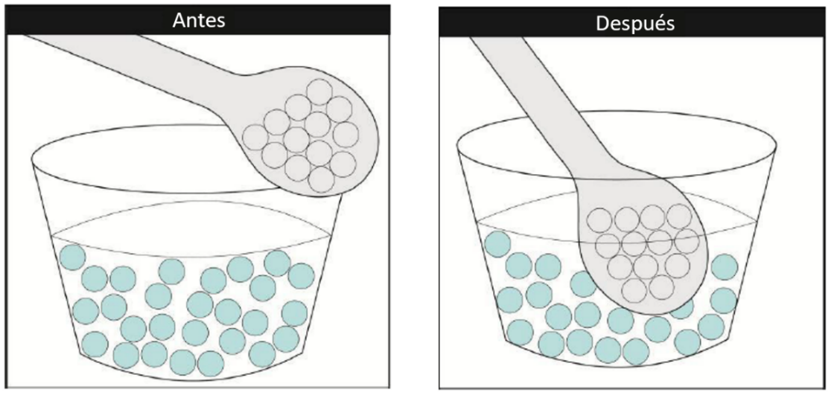

¿Qué sucede con el movimiento de los átomos de la cuchara después de que se coloca dentro de una sopa caliente? Se mueven más rápido.

Después de colocar la cuchara en la sopa caliente, ¿las moléculas de la sopa se mueven más rápido, más lento o a aproximadamente la misma velocidad? Se mueven más lento.

¿Cómo se relaciona la temperatura de una sustancia con la velocidad de sus átomos o moléculas?

Una sustancia con una temperatura más alta tiene moléculas que se mueven más rápido. Una sustancia con una temperatura más baja tiene moléculas que se mueven más lento.

Describe cómo se transfiere el calor cuando tocas un trozo de hielo con el dedo.

El calor se mueve del dedo al hielo, lo que hace que el dedo se enfríe un poco y el hielo se caliente un poco.

O

Cuando tocas el hielo, las moléculas de tu dedo golpean las moléculas del hielo, haciendo que se muevan más rápido. Las moléculas de tu piel se desaceleran.

¿Cómo puede evaporarse el agua a temperatura ambiente?

Aunque el agua está a temperatura ambiente, algunas moléculas se mueven bastante rápido y otras se mueven bastante lento. Algunas de las moléculas que se mueven rápidamente se mueven lo suficientemente rápido como para separarse de otras moléculas y evaporarse.

¿Qué significa “controlar una variable” en un experimento? Da un ejemplo.

“Controlar una variable” significa que intentas mantener todo el contenido del experimento igual, excepto por lo que deseas averiguar. Si intentas ver si la temperatura afecta la velocidad de evaporación, debes mantener la misma la cantidad de agua y la superficie en la que colocas el agua. Estas son variables que podrías controlar al mantenerlas iguales. Lo único que cambiaría sería la cantidad de calor que aplicas al agua.

¿Por qué es importante controlar las variables al realizar un experimento?

Al controlar las variables, puedes determinar si lo que estás probando en realidad fue la causa del resultado. Si no has controlado las variables, otras cosas podrían causar el resultado que ves, y no podrías estar seguro de si era lo que estabas probando o algo más.

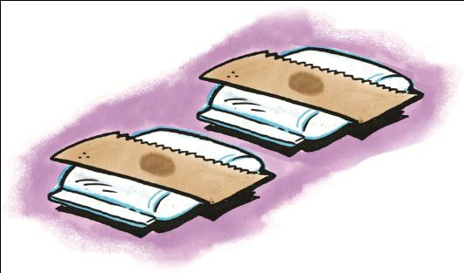Imagina que colocas una gota de agua en cada una de dos toallas de papel. Luego, colocas una sobre una bolsa de agua caliente y la otra sobre una bolsa de agua a temperatura ambiente. ¿Qué gota se evaporará primero? ¿Por qué?

La gota que está sobre la bolsa de agua tibia se evaporará primero porque más moléculas tienen suficiente energía para desprenderse de las otras moléculas de agua.

Escribe una leyenda debajo de la ilustración para describir cómo las diferencias en el movimiento molecular hacen que una de las gotas se evapore primero. Etiqueta cada ilustración para mostrar cuál es un ejemplo de la gota que se calentó y cuál de la que se enfrió.

Temperatura ambiente

Caliente

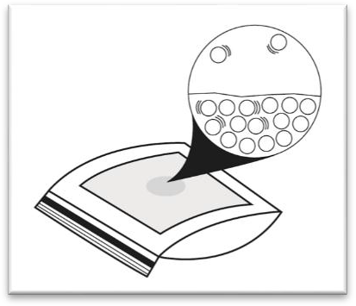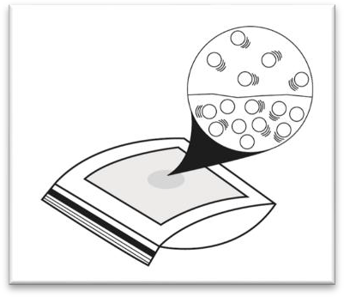

Agregar energía aumenta la velocidad de las moléculas. La evaporación ocurre más rápido porque más de estas moléculas que se mueven más rápido tienen suficiente energía para separarse de las otras moléculas e ingresar al aire.

Explica brevemente por qué enfriar el vapor de agua aumenta la velocidad de condensación.

Enfriar el vapor de agua hace que las moléculas de agua disminuyan su velocidad. Las moléculas de agua sienten una gran atracción entre sí, por lo que disminuir su velocidad permite que sus atracciones las acerquen más, haciendo que cambien de gas a líquido.

En los días en que el aire está húmedo, aparecen pequeñas gotas de agua en el exterior de un vaso de agua fría. Utilice las ideas de movimiento y atracción entre las moléculas de agua para explicar cómo se forma este líquido.

Las moléculas de agua en el aire alrededor del vaso frío se desaceleran. Debido a que no se mueven tan rápido, las atracciones que las moléculas de agua experimentan por las demás tienden a juntarlas, formando agua líquida.

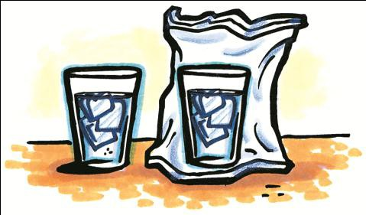En este experimento, se coloca un vaso de agua fría en una bolsa plástica. La bolsa se sella mientras se retira de ella la mayor cantidad de aire posible. ¿Cómo prueba este diseño experimental si la humedad que aparece en el exterior de un vaso frío proviene del aire o no?

El vaso que está en la bolsa tiene menos aire y, por lo tanto, menos moléculas de agua alrededor. Si el agua del aire hace que aparezca humedad en el exterior de un vaso frío, el vaso con menos aire alrededor debe tener menos humedad.

¿Es esta una descripción de las moléculas de agua durante la evaporación o condensación?

* Cuando las moléculas de agua en el aire se desaceleran tanto que sus atracciones superan su velocidad, se unen para formar agua líquida.

, condensación

* Cuando las moléculas de agua aceleran tanto que su velocidad supera sus atracciones, se desprenden de otras moléculas de agua y se convierten en vapor de agua.

, evaporación

|  |  |
| --- | --- |
| Si colocas hielo y sal en una lata de metal, la lata se enfriará tanto que puede formarse escarcha en el exterior de la lata si el aire está lo suficientemente húmedo. Utiliza las ideas de movimiento y atracción entre las moléculas de agua para explicar cómo se forma esta escarcha.  Las moléculas de agua en el aire alrededor del frío pueden desacelerarse. Debido a que se mueven más lento, las atracciones que las moléculas de agua experimentan entre sí tienden a unirlas para formar hielo. |  |

¿Por qué se expande el agua cuando se congela?

El agua se expande cuando se congela porque las moléculas de agua se disponen según las atracciones entre el átomo de oxígeno de una molécula de agua y el átomo de hidrógeno de otra. Estas atracciones y la forma de la molécula de agua hacen que las moléculas de agua se separen aún más en sus posiciones fijas en el hielo que en el agua líquida.

Los diferentes líquidos tienen diferentes puntos de congelación. ¿Por qué?

Las moléculas que componen a los diferentes líquidos experimentan sus propias atracciones entre sí. Cuando se enfrían los diferentes líquidos, las moléculas se desaceleran y sus diferentes atracciones hacen que los líquidos se congelen a diferentes temperaturas.

¿Cuál es la diferencia entre la forma en que el hielo común y el hielo seco cambian al calentarse?

El hielo común, hecho de agua, se derrite y se convierte en líquido. Pero el hielo seco, hecho de dióxido de carbono, no se derrite para formar un líquido. En su lugar, cambia directamente de sólido a gas.

Escribe etiquetas debajo de cada una de las ilustraciones a continuación para mostrar cuál representa el agua y cuál representa el hielo.

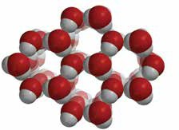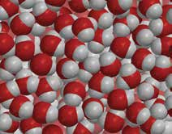

Agua

Hielo

Si vas a colocar una botella de agua en el congelador, no debes llenar la botella por completo. En cambio, debes dejar un espacio en la parte superior y luego apretar la tapa. Explica por qué es mejor dejar un espacio en la parte superior.

El agua ocupa más espacio cuando se congela que cuando es un líquido. Dejar espacio en la parte superior de la botella le da lugar al hielo para expandirse. Si llenas la botella completamente y la cierras firmemente, la botella podría estallar.

Las diferentes sustancias tienen diferentes puntos de congelación. Por ejemplo, el agua se congela a 0 °C y el dióxido de carbono se congela a -78.5 °C.

¿Las atracciones que las moléculas de agua experimentan entre sí son más fuertes o más débiles que las atracciones entre las moléculas de dióxido de carbono?

Las atracciones entre moléculas de agua son más fuertes que las atracciones entre las moléculas de dióxido de carbono.

En el experimento que realizaste para ver si podías descubrir una forma de hacer que el hielo se derrita más rápido, debías usar dos trozos de hielo. ¿Por qué?

Un trozo de hielo fue el control. De esta manera, podíamos saber si tu método hacía una diferencia en la velocidad a la que el hielo se derritió o no.

Escribe las palabras evaporación, condensación, congelación o fusión cerca de cada flecha roja o azul para nombrar correctamente los procesos a medida que el agua cambia de estado de una forma a otra.

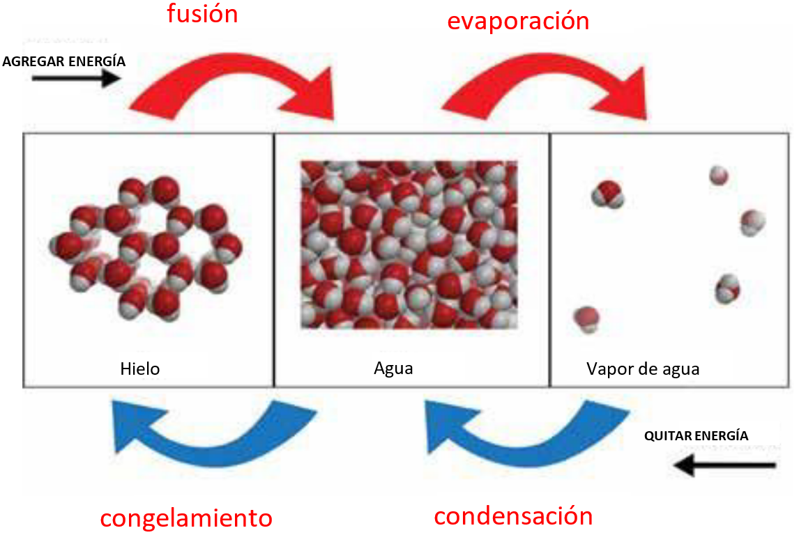

Usa la tabla para comparar el movimiento, la disposición y el espacio entre las moléculas de agua en los diferentes estados.

|  |  |  |  |
| --- | --- | --- | --- |
| **Comparar las moléculas de agua en diferentes estados** | | | |
|  | Hielo | Agua | Vapor de agua |
| Velocidad de las moléculas | más lenta | media | más rápida |
| Cantidad de movimiento | Vibración | desplazamiento en relación con las demás | pueden rebotar entre sí |
| Organización de las moléculas | ordenada | aleatoria | aleatoria |
| Distancia entre moléculas | ligeramente más alejadas que el agua | juntas | muy alejadas |

Describe cómo el movimiento y la disposición de las moléculas de agua cambian a medida que el hielo se calienta y comienza a derretirse.

A medida que el hielo se calienta, las moléculas de agua comienzan a vibrar más rápido. Algunas de ellas tienen suficiente energía para moverse en relación con las demás. A medida que lo hacen, la disposición muy ordenada de las moléculas de agua en el hielo se vuelve más aleatoria.

¿Por qué el hielo seco se sublima más rápido en agua caliente que en agua fría?

El agua caliente les da más energía a las moléculas de dióxido de carbono, de modo que más de ellas se mueven más rápido y pueden alejarse unas de otras para convertirse en un gas.